向日葵今日动态
2024/12/3 星期二
幼儿在园情况
一、集体活动：数学《雪花片找家》
活动目标：
- 通过游戏让孩子对颜色有更清楚的认知。
- 锻炼宝贝的逻辑思维能力，加强幼儿动手能力和专注力的培养。
- 体验数学活动带来的乐趣从而喜欢数学活动。
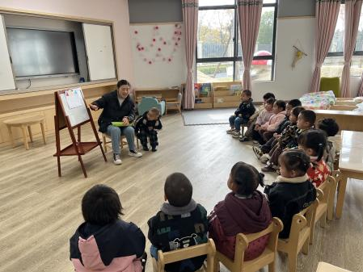 | 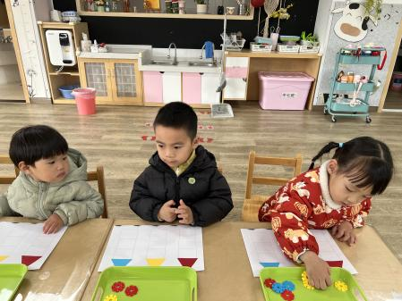 | 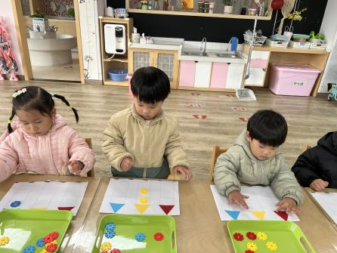
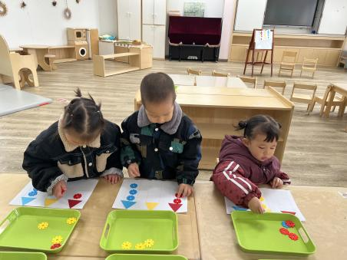 | 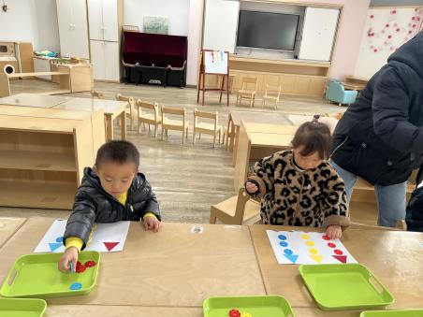 | 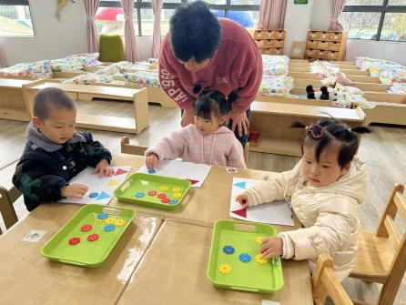
上次我们已经通过游戏引导幼儿区分红、黄、绿、蓝四种颜色，部分孩子已经能够正确区分这四种颜色，但仍然有部分孩子还有混淆的情况出现，为此，我们又开展了本次数学活动《雪花片找家》来引导孩子正确区分红、黄、蓝这三种常见的颜色。

二、户外活动

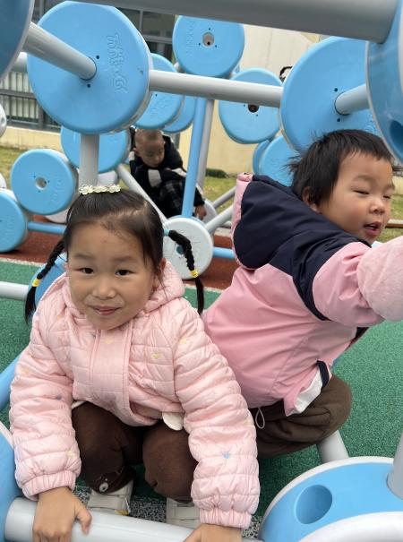 | 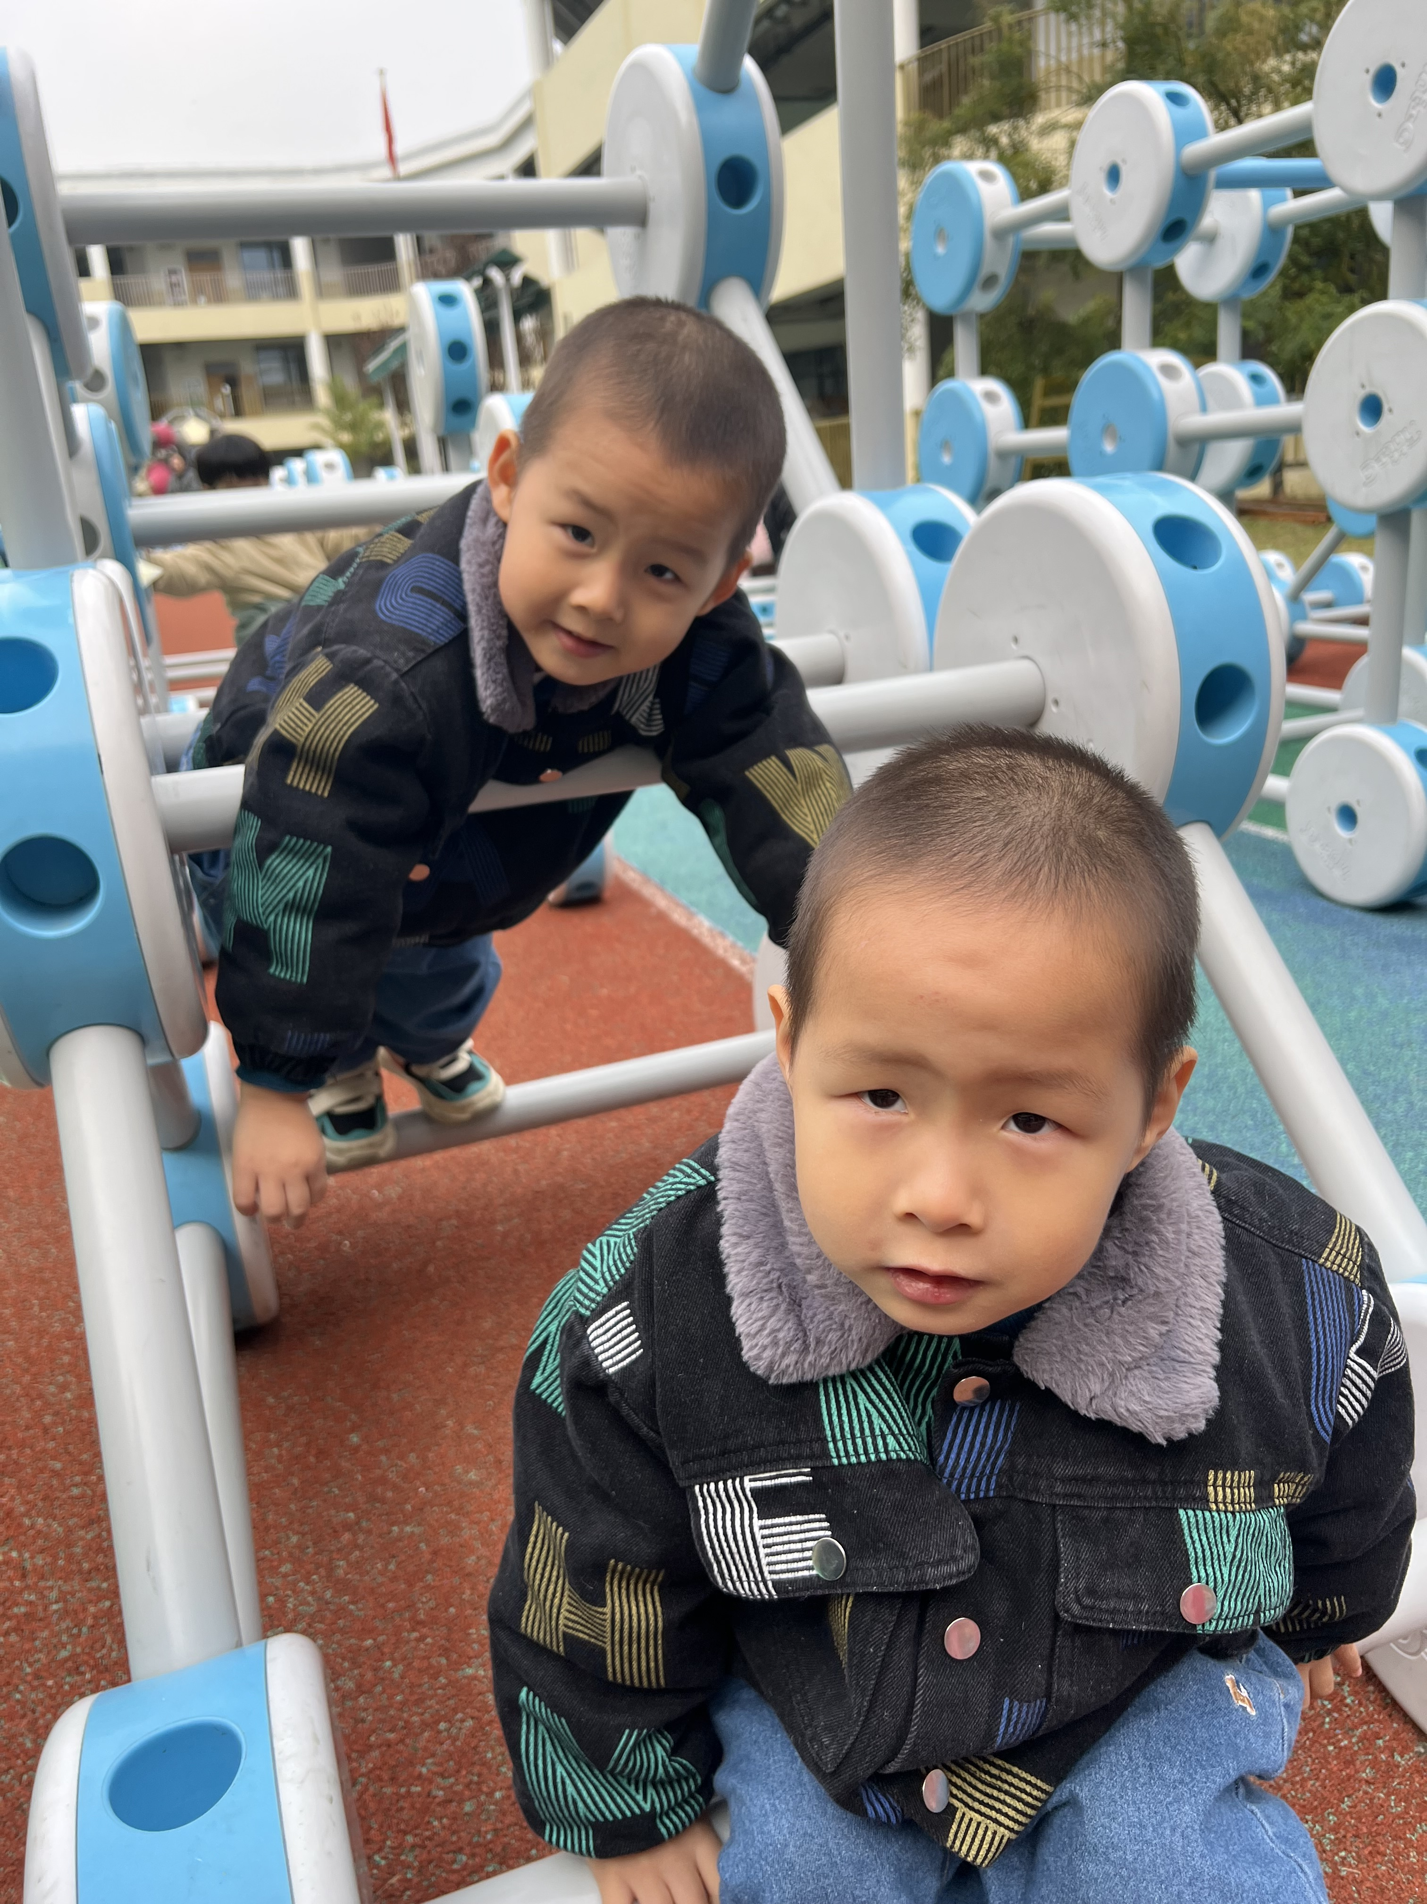 | 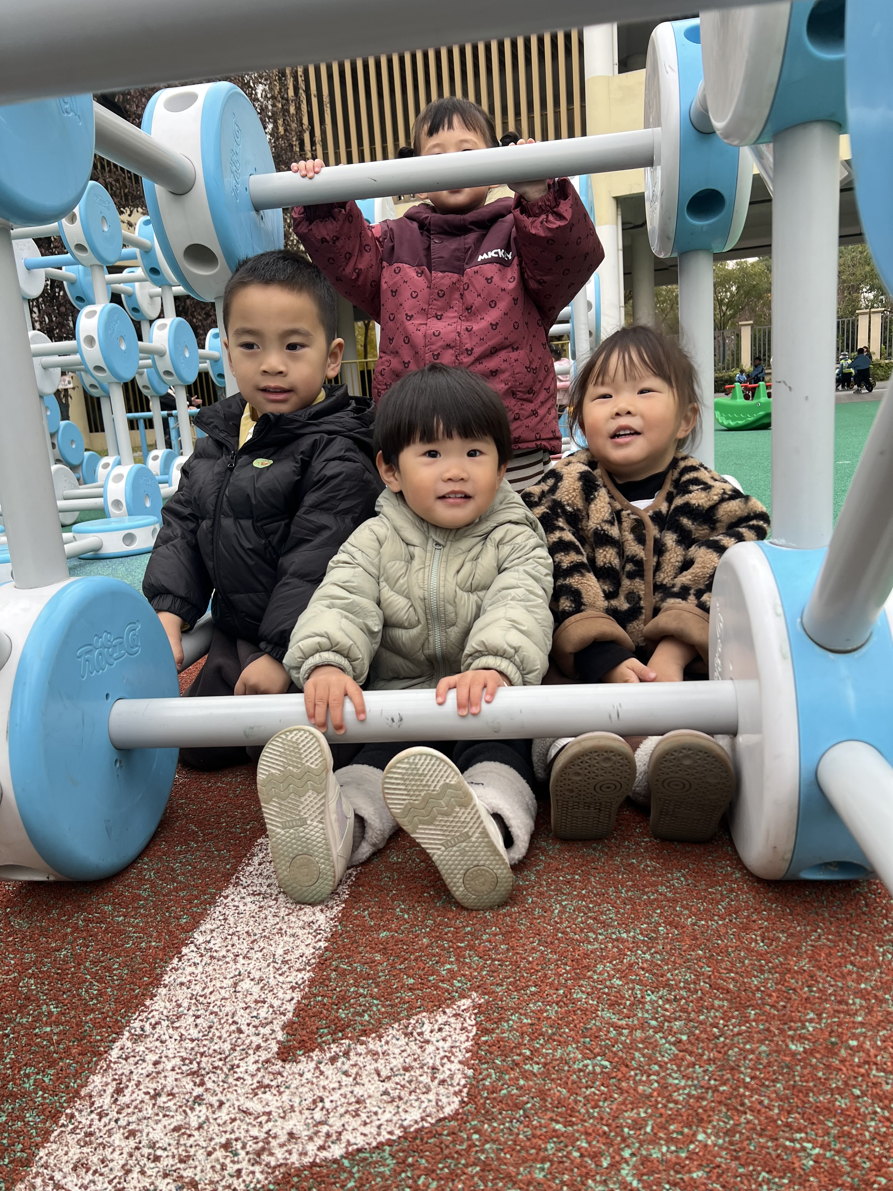
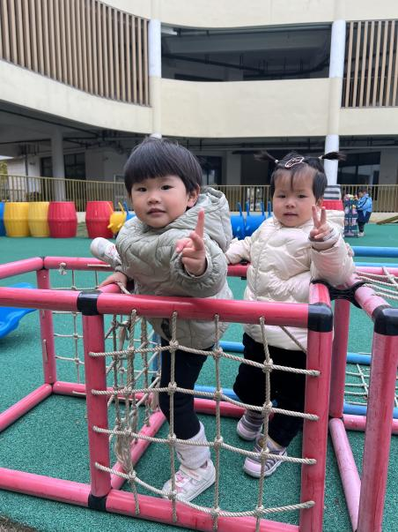 | 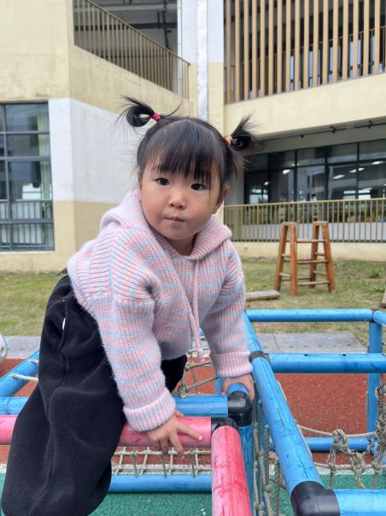 | 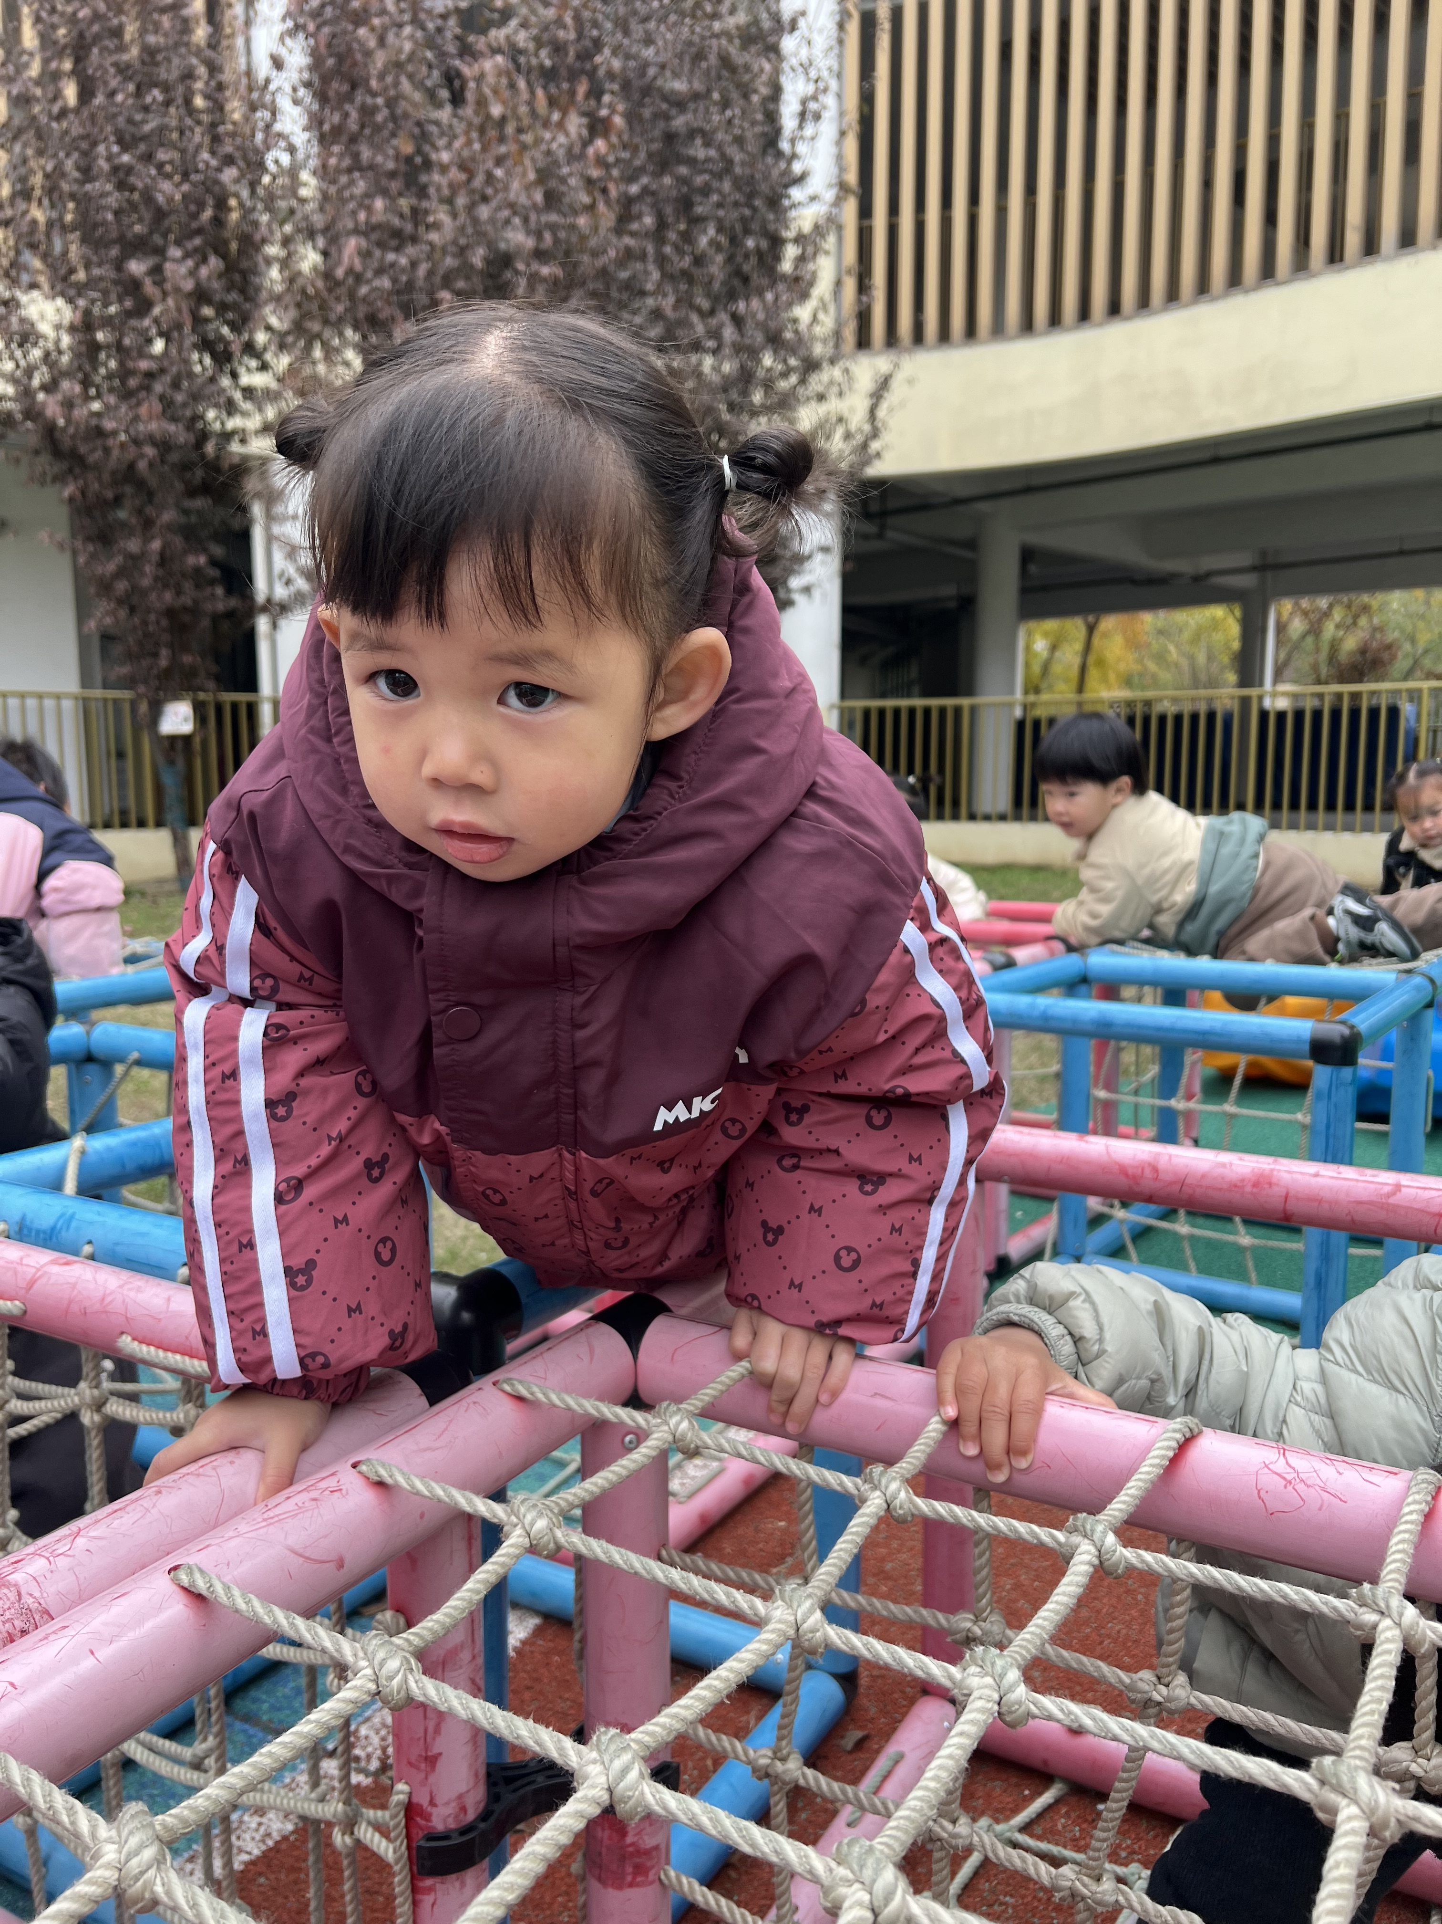
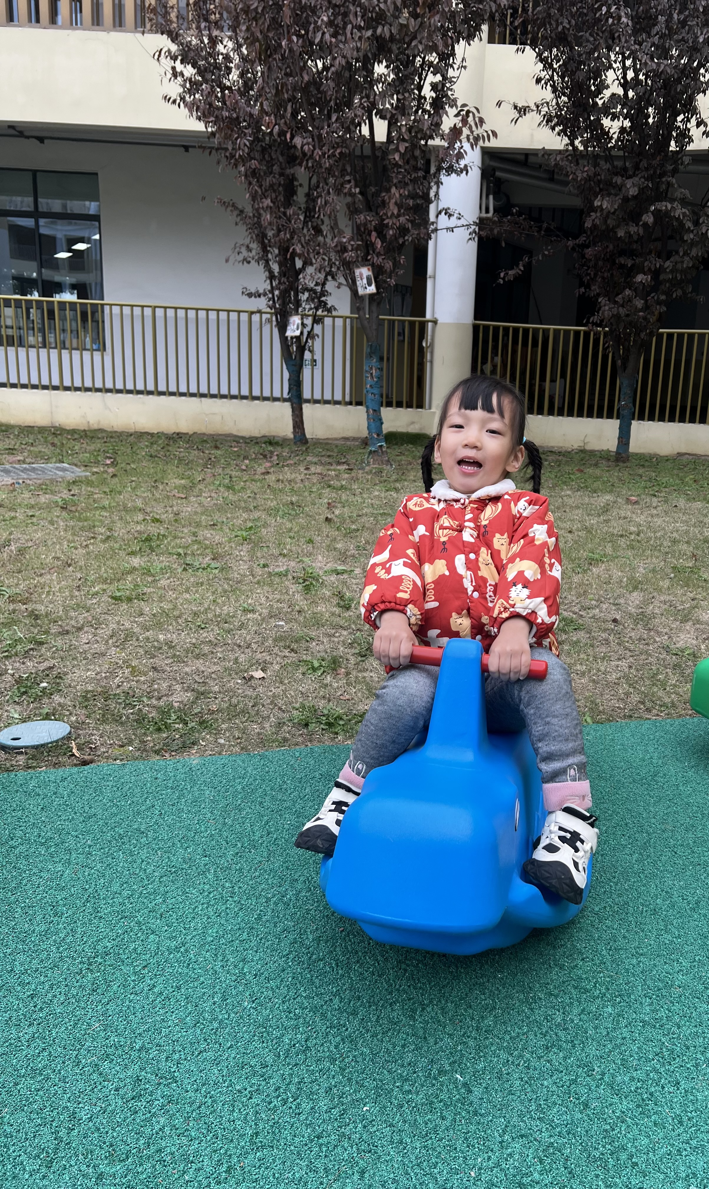 | 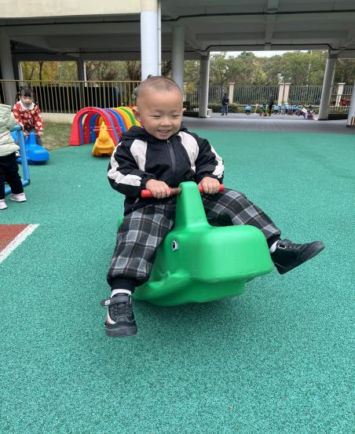 | 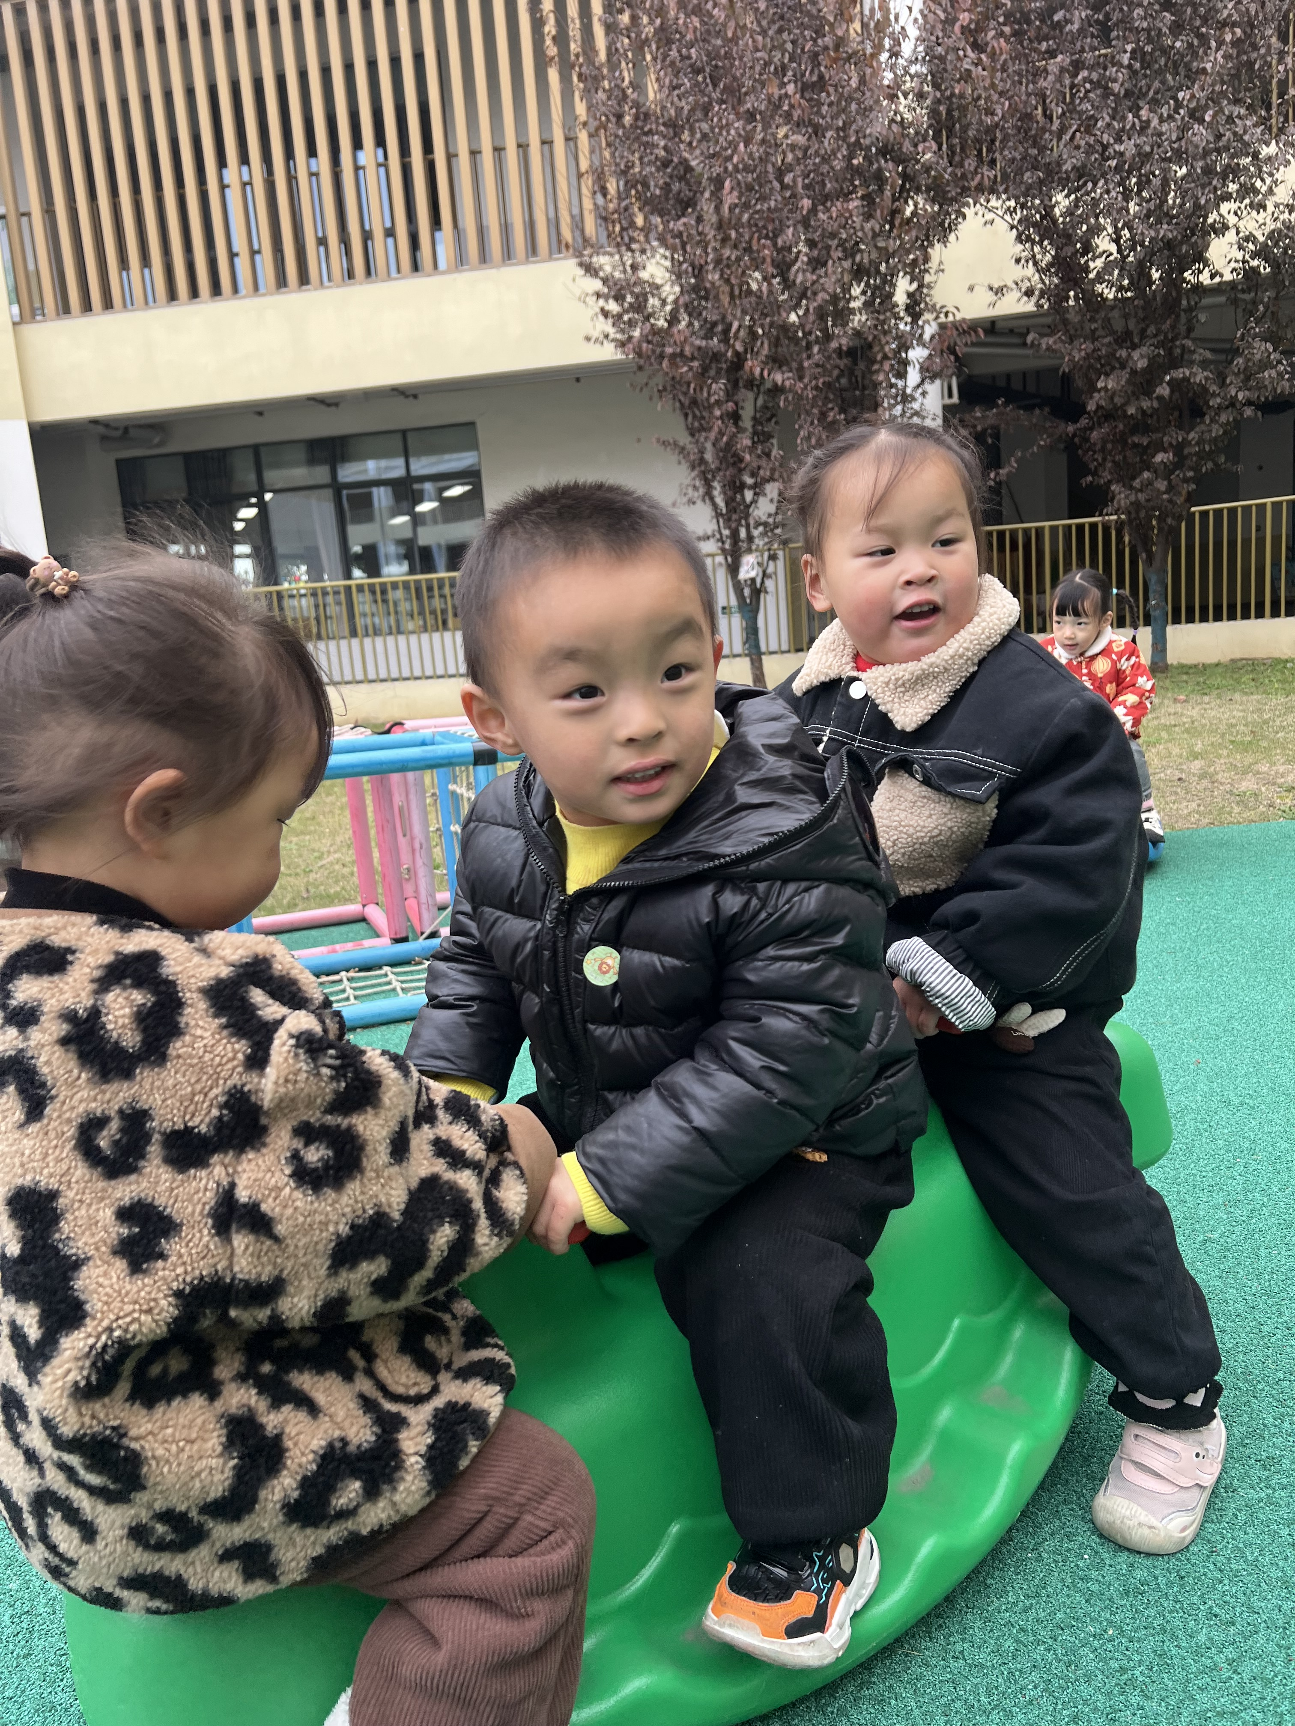
今天我们的户外活动时间孩子们先玩了大型万能工匠玩具，他们有的在玩钻山洞的游戏，有的在玩爬上游戏，有的孩子玩开汽车游戏；玩了一会儿，孩子们又玩了攀爬游戏，最后还玩了摇摇马，孩子们玩得可欢啦。

三、今日餐点
早上：鲜牛奶、牛角面包
中午：黑米饭、清蒸鸦片鱼、大白菜炒油面筋、番茄鸡蛋贡丸汤
下午：三鲜蒸饺、冬枣、柚子
温馨提醒
本周温差相差比较大，家长们再次注意孩子们的穿衣情况，关注幼儿身体状况，如果有咳嗽、流鼻涕等情况，尽量在家休息，以免来园交叉感染。

